CODE WEEK u OŠ Čazma

Europski tjedan programiranja društvena je inicijativa koju vode volonteri, a podržava je Europska komisija. Svatko – škole, nastavnici, knjižnice, klubovi za programiranje, društva, javna tijela – može organizirati #CodeWeek događanje i unijeti ga na kartu na stranici codeweek.eu. To smo i učinili te je i ove godine naša škola provodila Code Week za učenike i učitelje naše škole kako bi pridonijela tom jedinstvenom događanju Europske unije.
Tijekom proteklog tjedana učitelji naše škole organizirali su zajednički tjedan za sve partnere iz eTwinning projekata koje provode te su našim učenicima priredili učenje na zabavan način. Nije se učilo samo o digitalnim alatima već su koristeći iste učenici osmih razreda ponovili naučeno o zemljama partnerima koje su posjetile našu školu u sklopu različitih projekata.
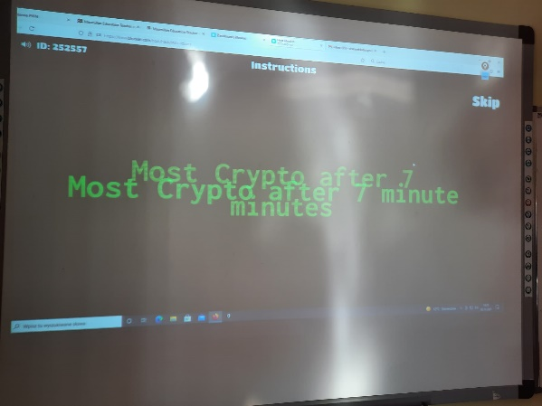
Učenici naše škole sudjelovali su u različitim aktivnostima i time pokazali svoje digitalne vještine. Kroz izradu kvizova pokazali su zavidnu razinu znanja u poznavanju digitalnih alata i njihovoj uporabi. Tijekom provedbe Erasmus+ KA 229 projekata naučili su koristiti alate Learning Apps, Blooket, Actionbound,Canvu i mnoge druge.
U aktivnosti su se uključili i učenici razredne nastave.

Danijela Šajtar

